CUOTAS DE DISCO

Cuotas de disco
Una cuota de disco es un límite establecido por un administrador, el cual restringe ciertos aspectos del uso del sistema de archivos.
El objetivo de las cuotas es limitar, de forma razonable, la cantidad de datos (el espacio) almacenados en el sistema de archivos. Suelen configurarse en servidores de correo electrónico, servidores de archivos, en algunos sistemas de escritorio y en cualquier escenario donde el administrador del sistema necesite controlar el espacio utilizado por los usuarios en el sistema de archivos.

Administrando el almacenamiento con cuotas de disco.
El espacio que se necesita en un disco es proporcional al año del que hablemos. Si pensamos en 5 años atrás, probablemente necesitábamos el 50% de espacio en disco que actualmente. Esta actitud voraz es extensible no solo a usuarios, sino también a programas y a sistemas operativos. Las cuotas de disco nos permiten controlar la utilización del espacio en volúmenes NTFS ya sean básicos o dinámicos.
Mantener el control sobre el espacio de disco disponible es una tarea tediosa pero merece la pena el esfuerzo. Todos los programas se ven afectados por la falta de espacio, y si el disco se queda sin espacio, en el peor de los casos, los servicios se detendrán, las bases de datos caerán y los trabajos de copia de seguridad fallarán.
Las cuotas de disco permiten garantizar que lo anterior no ocurrirá, en un modelo aplicable a nivel de usuario y de volumen.
Típicamente, se configura una cuota de usuario y se deja que Windows Server 2008 monitorice el consumo de disco. Entonces, cuando la cantidad de datos de usuario excede la primera cota definida por la cuota, el sistema emitirá un aviso. Cuando la segunda cota también es superada, se impide guardar archivos adicionales hasta que libere espacio. Esta estrategia se puede acompañar de otras, como borrar ficheros que no se usarán más, moverlos a un volumen diferente, cambiando el propietario de los archivos o pidiendo al administrador del sistema que cambie los límites de la cuota.
Por tanto, las cuotas ayudan a garantizar el espacio en disco, y obliga a los usuarios a mantener una cierta higiene en el uso del disco. Los usuarios pueden conocer en todo momento su espacio disponible, comprobando las propiedades del volumen, y de hecho, si el administrador lo desea, puede mostrarse solamente la información sobre la cuota, en vez de sobre todo el volumen.

Configurando las cuotas de disco
Para configurar cuotas en volúmenes individuales, seguiremos el siguiente procedimiento:
- Iniciando con una cuenta del grupo de Administradores (locales), abrimos el administrador de discos.
- Hacer clic derecho (en modo gráfico) sobre el volumen sobre el que se quieren establecer cuotas, y seleccionar Propiedades. Hacer clic sobre la pestaña "Cuota" (Si el volumen tiene una letra asignada, se pude acceder también desde el menú contextual del volumen en Equipo).
- Activar la casilla de verificación "Habilitar la administración de cuota". Esto lanza la monitorización del uso de disco por parte de los usuarios.
- Hacer clic sobre "Denegar espacio de disco a los usuarios que excedan el límite de cuota.” Esta opción es necesaria para reforzar los límites de cuota y enviar una notificación a los usuarios que la excedan. Sin embargo, no es suficiente. También habrá que asignar las cuotas adecuadas para cada todos los usuarios (o para cada uno individualmente).
- Dejar seleccionada la opción "No limitar el uso de disco" si se quiere permitir a los usuarios usar tanto disco como necesiten. En otro caso, seleccionar "Limitar el espacio de disco a" y especificar el tamaño límite para todos los usuarios (con la excepción del grupo de Administradores locales).
- Configurar el nivel de advertencia a una cantidad adecuada (siempre menor que la limitación del paso 5). Tras la advertencia, los usuarios puede continuar usando el disco hasta que superen el segundo límite.
- Las dos últimas casillas de verificación controlan el registro de eventos por exceder los niveles de advertencia y límite de cuota en el registro de eventos. Cuando se busquen, hay que buscarlos como eventos informativos.

Añadir cuotas individuales
El procedimiento anterior, añade cuotas iguales para todos los usuarios. Si se quiere definir el uso de disco de modo más preciso, se pueden crear límites para cada usuario. Para añadir cuotas individuales, hay que acceder a la pestaña "cuota" descrita anteriormente (Propiedades del volumen\pestaña "cuota") y seguir el siguiente procedimiento:
- Seleccionar el botón "Valores de cuota".
- En el menú "cuota", seleccionar la opción "Nueva entrada de cuota". Esto nos permite elegir un usuario al que aplicarle la cuota mediante el diálogo seleccionar usuarios.
- Introducir el nombre del usuario al que se aplicará el límite y aceptar. Finalmente aplicar los límites deseados.

Mantenimiento de cuotas
Las cuotas pueden ayudar a administrar la utilización del espacio de disco, pero también pueden complicar algunas tareas. Las siguientes sugerencias, basadas en el sentido común, pueden ayudar a administrar las cuotas de forma eficaz:
- Cuando se asignen cuotas, dejar algo de espacio sin asignar. Esto será útil si se necesita customizar cuotas en un esquema de usuario individual. Este espacio extra también puede ser usado por los metadatos de NTFS (no se cuentan en los límites de cuota de usuario).
- Dar a conocer a los usuarios los efectos de superar los límites de cuota y como comprobar el espacio disponible en el explorador de Windows. Las cuotas permiten al usuario ser consciente de sus limitaciones de espacio, ya que de otro modo verá el espacio libre en todo el disco, lo que le empuja a ser más derrochador.
- Activar las advertencias para todos los usuarios y dejar una cantidad suficiente entre la advertencia y el límite. No tiene sentido avisar a los usuarios justo cuando van a superar su límite, y no puedan hacer copias de seguridad de sus archivos.
- Asegurarse de que los usuarios no instalarán programas en el volumen con cuotas de disco. En algunos casos, si es necesario, incrementar la cuota de disco para evitar que los programas instalados fallen, o desinstalarlos mediantes una cuenta con permisos administrativos.
- Monitorear el uso de disco de forma periódica y tomar decisiones (incrementar espacio para algunos usuarios importantes) si se encuentran problemas.
- Evitar compartir cuentas de usuario. Esta solución es insegura y dificulta la gestión de las cuotas.
- Tener en cuenta cualquier espacio extra necesario en el disco, como por ejemplo, colas de impresión. Los archivos a imprimir son propiedad del usuario que mandó el trabajo, por lo que reducirá su espacio disponible. Siempre se muede mover la cola de impresión a otro volumen separado (lo veremos más adelante).
- Es posible exportar e importar entradas de cuota entre servidores (siempre que estos pertenezcan al mismo dominio).
- Los datos mostrados en "Valores de cuota" se obtienen de una caché que por cuestiones de eficiencia no siempre está actualizada. Presionar F5 para actualizar los datos.
- Eliminar cuotas para usuarios que no necesitarán acceder más al volumen. Pero esto requiere que antes se borren, muevan o se tome propiedad (como administrador) de los archivos del usuario. La forma más sencilla es desde el diálogo de "Valores de cuota". Al intentar borrar, se muestra un diálogo con un listado de archivos y carpetas propiedad del usuario. Se tomará una opción: borrarlos, apropiarse o moverlos juntos o por separado. La única opción posible para las carpetas es apropiarse de ellas.
Crea al menos 3 cuentas de usuario.
- Asigna una cuota de disco de 10 MB para todos los usuarios con un límite de advertencia de 8 MB. Utiliza un archivo de aproximadamente 1 MB para comprobar que se crea la advertencia y que se impide al usuario usar más de 10 MB.
- Asigna una cuota diferente a uno de los usuarios que sea inferior al volumen de archivos que ya tiene almacenado. Por ejemplo, con un límite de 8 MB y un límite de advertencia de 6 MB. Haz algo sobre los archivos propiedad del usuario a los que le has aplicado la cuota para que el usuario no supere su cuota (no vale borrar los archivos).
- Elimina la cuota asignada al usuario en el punto 2 de forma que se vuelva a aplicar la cuota. Comprueba que el usuario puede almacenar de nuevo el volumen de archivos anterior.

Cuando se trabaja con cuotas de disco, se puede empezar definiendo una cuota por defecto para cada volumen y luego ir ajustando individualmente las cuotas de usuario según se necesiten. Definiendo una pequeña cuota por defecto y luego ajustándola según las necesidades es la forma más eficiente de abordar el problema de las cuotas.

HABILITAR CUOTAS

Para empezar a trabajar con cuotas de disco en Windows Server 2008 hay que habilitar el soporte de cuotas sobre un volumen. Si presionamos el botón derecho del ratón sobre el volumen y accedemos a Propiedades, la lengüeta Cuotas nos permitirá definir todas las opciones posibles.
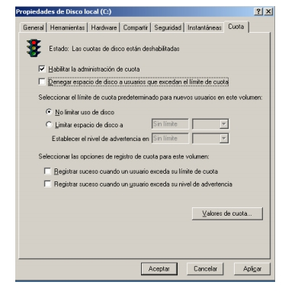

Seleccionaremos Denegar espacio de disco a usuarios... si queremos prevenir que el usuario pueda escribir en el disco cuando alcance su cuota. En caso contrario, los usuarios serán advertidos de que llegan al límite de la cuota.

El administrador puede definir dos valores para las cuotas:

1. Limitar espacio de disco a:
Define la cantidad de espacio en disco que un usuario tiene permitido utilizar.
2. Establecer el nivel de advertencia en:
Cuando se alcance este límite, el sistema avisará al usuario de que está cerca de alcanzar la cuota de disco asignada.

Estas dos opciones permiten introducir un número y la unidad de medida asociada a las cuotas. Estas unidades de medida que se muestran en el desplegable se generan dinámicamente según la capacidad del volumen.
En esta misma pestaña, tenemos la posibilidad de registrar eventos de cuotas, bien cuando se alcanza la cuota o cuando se produce la advertencia.
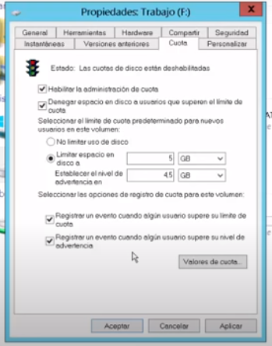

Valores de cuota.
Nueva entrada de cuota.
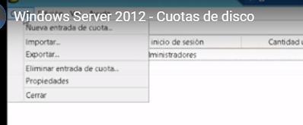
Cuotas de disco especificas para personas responsables de un departamento, y queremos que esta persona tenga mas limite de cuota.

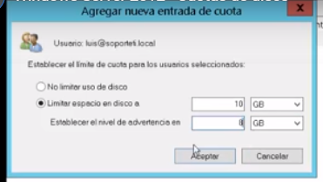
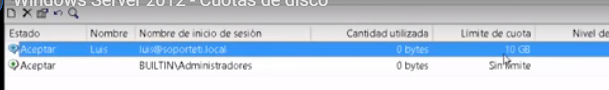

Definición de cuotas individuales

Tenemos la capacidad de definir cuotas por usuario, habilitándole para que exceda el límite por defecto definido para el volumen. También podemos definir usuarios que no tengan ningún límite de cuotas.

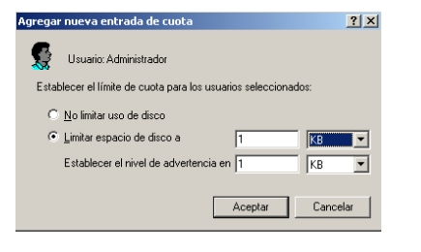

Vamos a ver cómo implementar las cuotas de disco en nuestro file server en Windows 2008 R2 dentro de nuestra estructura de Active Directory.
Las cuotas del sistema de archivos se utilizan para restringir la cantidad de espacio los usuarios pueden consumir o para informar sobre el espacio consumido por ellos en nuestro File Server.
Son útiles para informar sobre los usuarios o las carpetas que están consumiendo grandes cantidades de espacio de disco en un servidor de archivos y nos da la posibilidad de ejecutar distintos reportes sobre los consumos.
Las cuotas de disco han estado disponibles en Windows desde Windows 2000, y los administradores podíamos limitar la cantidad de espacio que los usuarios podrían utilizar en un volumen NTFS. Las cuotas de disco se basan en la propiedad de los archivos en lugar de la estructura de carpetas y por ello no son particularmente útiles en todas las situaciones.

Vamos a ver cómo podemos establecer cuotas para que los usuarios tengan un límite de almacenamiento en distintas carpetas y no sobrepasen ese límite..

Para poder administrar estas cuotas usaremos el rol de Servicios de archivos y almacenamiento. Vale la pena recordar que este rol viene instalado por defecto pero debemos agregar una serie de herramientas para lo cual debemos ir a la opción de Agregar roles y características e ir hasta la opción Servicios de archivos y almacenamiento, allí desplegamos esta opción y seleccionamos la opción Servicios de iSCI y archivo y debemos marcar la casilla de “Administrador de recursos del servidor de archivos”:

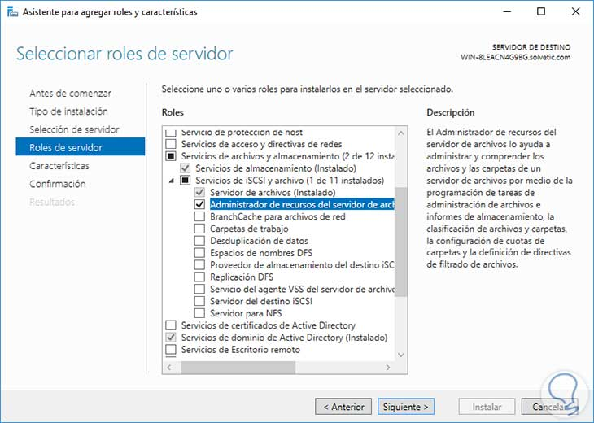

Una vez tengamos esta herramienta instalada podemos continuar con nuestra tarea.

1. Entorno pre configuración
Para este estudio hemos creado una carpeta llamada Sistemas dentro de: C:\SISTEMAS

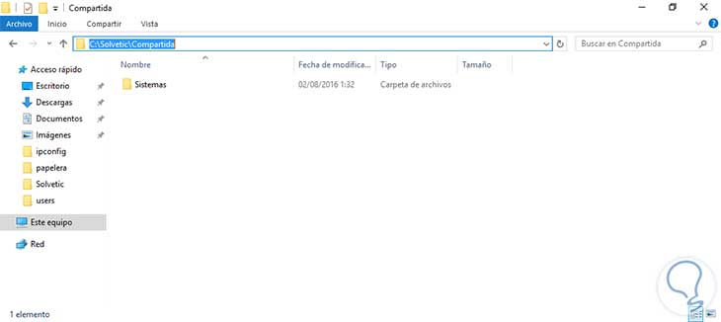

Vamos a configurar esta carpeta para que los usuarios de este grupo no puedan agregar en ella más de 200 MB de información.

2. Cómo implementar la cuota
Para iniciar el proceso de implementación vamos a ir al menú Herramientas de Administrador del servidor y seleccionaremos la opción Administrador de recursos del servidor de archivos.

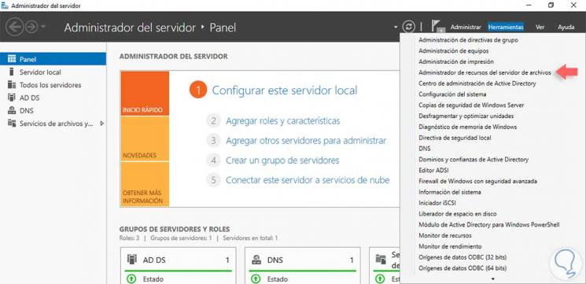

Una vez seleccionado se desplegará una nueva ventana, donde debemos desplegar la opción Administración de cuotas y seleccionamos Cuotas.

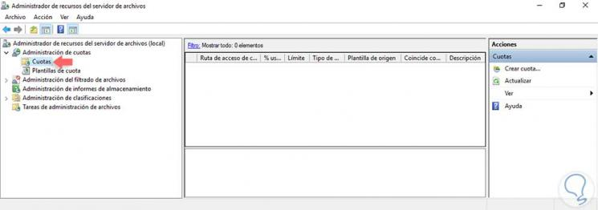

Como vemos no tenemos aún ninguna cuota creada en Windows Server 2012. Para crear la cuota para la carpeta Sistemas vamos a ir al panel derecho y seleccionaremos la opción Crear cuota, aparecerá la siguiente ventana:
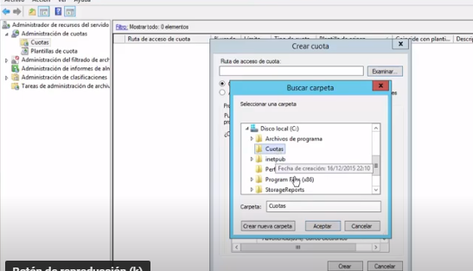
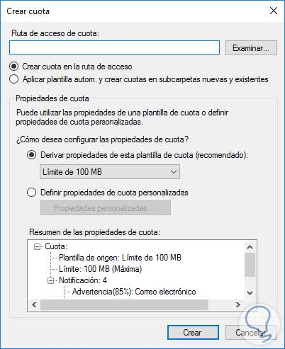

En esta ventana debemos configurar los parámetros de la cuota a asignar como la ruta, el límite y, si es el caso, asignar plantillas preestablecidas. En primer lugar definimos la ruta donde se encuentra la carpeta a implementar la cuota. En segundo lugar vemos que por defecto la cuota establecida es de 100 MB, para editar dicha cuota seleccionamos la opción Definir propiedades de cuota personalizadas, veremos lo siguiente:

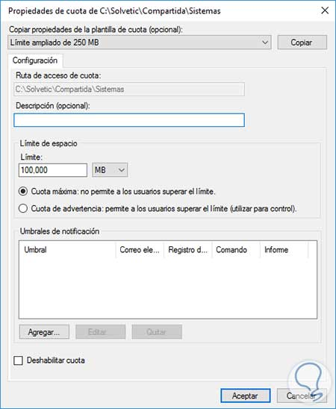

Procedemos a establecer nuestro límite de 200 MB (Si desplegamos la opción de medidas podemos definir KB, MB, GB o TB). Si pulsamos la opción Agregar podemos definir alertas para cuando se sobrepase el umbral de las 200 MB o para que nos advierta cuando se está llegando al límite.

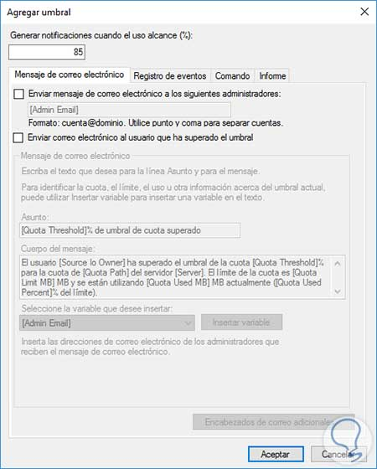
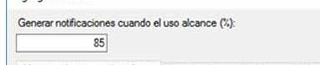
Porcentaje al que dicha cuota saltara.

Configuramos de acuerdo a las necesidades y pulsamos Aceptar. Podemos ver que la cuota está con los parámetros que hemos establecido.
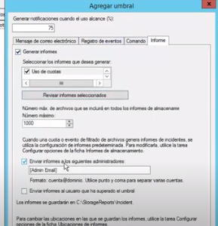
Tambien se pueden generar informes cuando se llegan a dichos limites, y se pueden enviar a los administradores y o los usuarios.
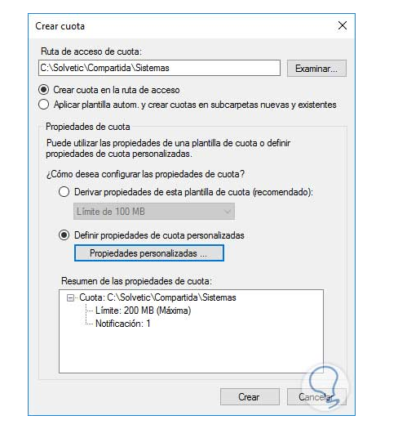

Para crear la cuota debemos pulsar el botón Crear. Veremos que se despliega el siguiente mensaje:

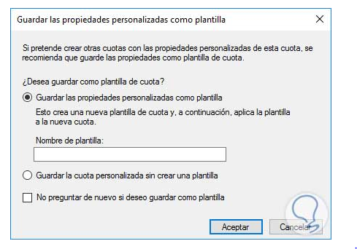

Esto nos indica que podemos crear este perfil como una plantilla para futuras cuotas evitando así tener que configurar todo de nuevo, podemos o no guardarla. Vemos que la cuota ha sido creada en el Administrador de recursos del servidor de archivos, y si seleccionamos la cuota podemos ver en la parte inferior un resumen acerca de la cuota y del volumen donde se ha creado la misma.

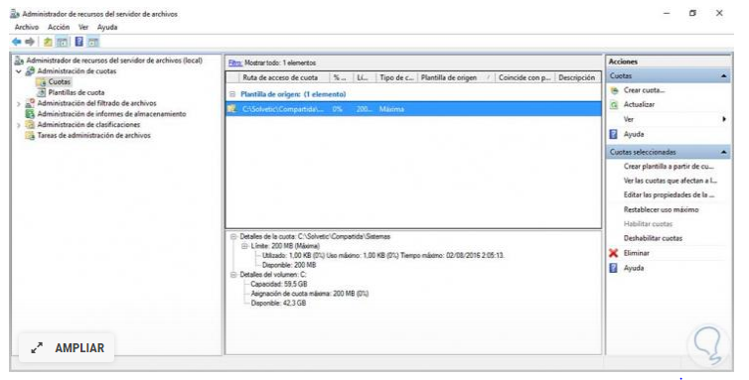

En el costado derecho podemos realizar ajustes a la cuota creada tal como:
- Crear plantillas a partir de esta cuota
- Deshabilitar la cuota
- Editar las propiedades
- Modificar el tamaño

3. Cómo validar la cuota en la carpeta compartida
Vamos a verificar que la cuota cumple su función de manera adecuada. Para ello vamos a intentar copiar Office 2016 (más de 20 GB) en la carpeta Sistemas y veremos que se despliega el siguiente mensaje:

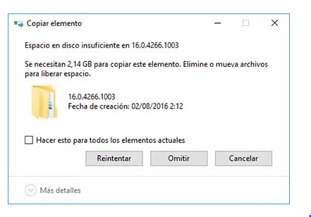

Podemos ver que la cuota está limitando de manera correcta el límite de 200 MB en dicha carpeta. Hemos copiado un archivo de 32 MB y si deseamos ver que porcentaje está ocupando de nuestra cuota vamos a ir al Administrador de recursos del servidor de archivos y actualizamos y veremos lo siguiente:

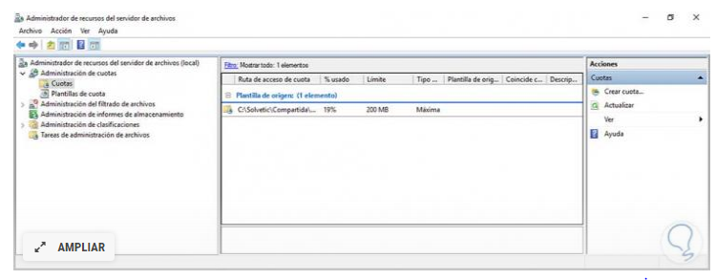

Notemos que el uso actual es de 19% y esto nos ayuda con la gestión de los usuarios y lo que copian en dichas carpetas.

4. Análisis de las alertas en las cuotas
Como se ha mencionado anteriormente podemos crear alertas para cuando un usuario llega al 85% de la capacidad de la cuota, podemos editar que la alerta nos llegue el correo electrónico o a los registros del sistema, en este caso está configurado para que llegue a los registros del sistema. Hemos copiado algunos archivos en la carpeta Sistemas y vemos que estamos en el 99% de la capacidad:

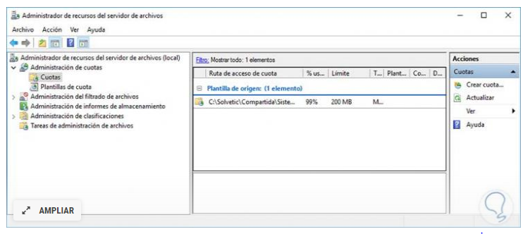

Ahora vamos a ir al visor de eventos de Windows Server 2012 (Menú Herramientas / Visor de eventos). Observamos la advertencia generada en el visor de eventos:
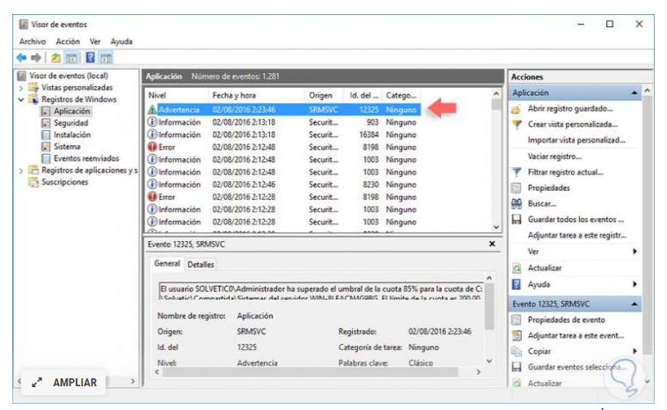

Si pulsamos doble clic sobre ella veremos que hace referencia al límite de la capacidad de la cuota:

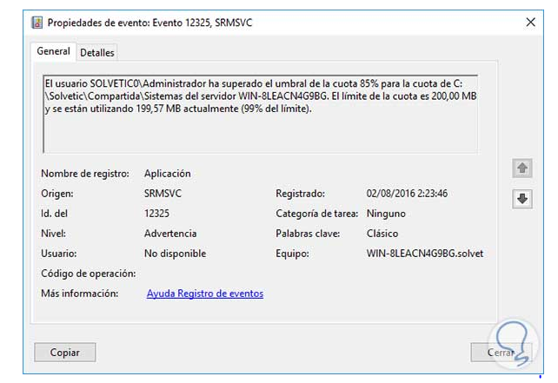

Así podemos llevar un control detallado sobre el uso que los usuarios están dando a las carpetas compartidas en la organización. Para configurar la alerta vamos a realizar el siguiente proceso:

Entramos a editar la cuota y seleccionaremos la opción Agregar la cual está ubicada en el campo “Umbrales de notificación”.

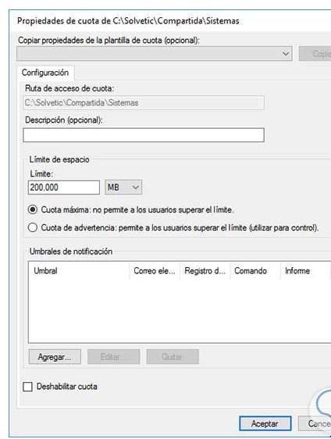

Se desplegará la siguiente ventana:

